初二数学学业评估试卷（第17周）
1．（3分）下列各式中，正确的是（ ）
A．＝±4 B．±＝4 C．＝3 D．＝﹣4
2．（3分）设n为正整数，且n＜＜n+1，则n的值为（ ）
A．7 B．8 C．9 D．10
3．（3分）如图，阴影部分是一个长方形，它的面积是（ ）
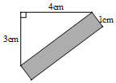
A．3cm² B．4cm² C．5cm² D．6cm²
4．（3分）如图，在我省某高速公路上，一辆轿车和一辆货车沿相同的路线从M地到N地，所经过的路程y（千米）与时间x（小时）的函数关系图象如图所示，轿车比货车早到（ ）
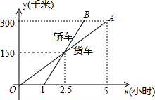
A．1小时 B．2小时 C．3小时 D．4小时
5．（3分）下列四个命题中，真命题有（ ）
①两条直线被第三条直线所截，内错角相等．
②如果∠1和∠2是对顶角，那么∠1＝∠2．
③三角形的一个外角大于任何一个内角．
④如果x²=7，那么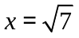.
A．1个 B．2个 C．3个 D．4个
6．（3分）已知平面直角坐标系有一点P（x，x+2），无论x取何值，点P不可能在（ ）
A．第一象限 B．第二象限 C．第三象限 D．第四象限
7．（3分）如图，AB∥CD，BE交CD于点F，∠B＝45°，∠E＝21°，则∠D的度数为（ ）
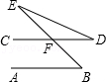
A．21° B．24° C．45° D．66°
8．（3分）如图，若弹簧的总长度y（cm）是关于所挂重物x（kg）的一次函数y＝kx+b，则不挂重物时，弹簧的长度是（ ）
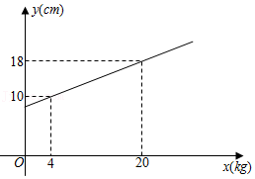
A．5cm B．8cm C．9cm D．10cm
9．（3分）我国古代数学著作《孙子算经》中有一道题：“今有木，不知长短，引绳度之，余绳四尺五，屈绳量之，不足一尺，问木长几何？”大致意思是：“用一根绳子去量一根木条，绳子剩余4.5尺，将绳子对折再量木条，木条剩余1尺，问木条长多少尺？”，设绳子长x尺，木条长y尺，根据题意所列方程组正确的是（ ）
A．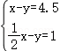B．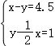 C．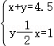 D．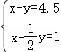
10．（3分）已知，如图，C为线段AE上一动点（不与A，E重合），在AE同侧分别作等边三角形ABC和等边三角形CDE，AD与BE交于点O，AD与BC交于点P，BE与CD交于点Q，连接PQ，OC，以下四个结论：
①AD＝BE；②△CPQ是等边三角形；③AD⊥BC；④OC平分∠AOE．
其中正确的结论是（ ）
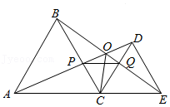
A．①、② B．③、④ C．①、②、③ D．①、②、④

